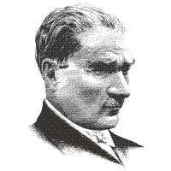 | 2017-2018 EĞİTİM ÖĞRETİM YILI KULA ATATÜRK ORTAOKULU TÜRKÇE DERSİ 2.DÖNEM 2.YAZILI SORULARIDIR. |  | 8.  SINIFLAR
 | Adı Soyadı: |  | 8.  SINIFLAR
 | Sınıfı: 8/.... | Numarası: | 8.  SINIFLAR

1.

2.

3.

4.

5.

6.

7.

8.

9.

10.

11.

12.

13.

14.

15.

16.

17.

18.

19.

20.

21.

22.

23.

24.

25.

